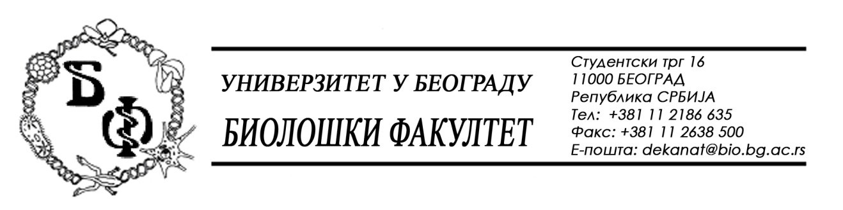

ОБАВЕШТЕЊЕ О ЗАКЉУЧЕНОМ УГОВОРУ

1. Подаци о наручиоцу:
Универзитет у Београду – Биолошки факултет
Адреса: Студентски трг бр. 16
ПИБ: 100043776
Матични број: 07048599
Број рачуна: 840-1814666-61
Шифра делатности: 8542
Регистарски број: 6014242523
Интернет страница Наручиоца: www.bio.bg.ac.rs

2.Врста наручиоца: Прoсвeтa

3. Врста предмета: услуге – јавна набавка мале вредности

- Опис предмета набавке, назив и ознака из општег речника набавке:
Предмет јавне набавке је додела уговора о услугама саветовања, као и извођење припремних радњи, израде пројеката, стручног надзора и других консултантских услуга из области грађевине на објектима Биолошког факултета у Београду
- Ознака из општег рачника:
- 72224000 – услуге саветовања у области вођења пројеката
- 71320000 - услуга техничког пројектовања

4. Уговорена вредност:
Уговор се закључује на период од 12 месци у укупном износу од 2.489.000,00 динара без ПДВ.

5.Критеријум за доделу уговора:
Најнижа понуђена цена.
6. Број примљених понуда: 1 (једна)

7. Понуђена цена:
- Понуђач KULA-PROJEKT d.o.o., Ђуре Даничића бр.6, 11000 Београд:
- заводни број понуђача: 78/17 од 19.04.2017. године
- заводни број наручиоца: У-5/2017/1 од 19.04.2017. године;
- начин подношења понуде: самостално;
- Укупна вредност понуде – Табела 1 + Табела 2: 2.489.000,00 динара без ПДВ;
- рок важења понуде: 90 дана;
- рок извршења услуге пројектовања: 50 дана

8. Понуђена цена код прихватљивих понуда:
- 1 (једна) прихватљива понуда:

1. Понуђач KULA-PROJEKT d.o.o., Ђуре Даничића бр.6, 11000 Београд;
- Укупна вредност понуде: 2.489.000,00 динара без ПДВ;

9. Основни подаци о добављачу -
KULA-PROJEKT d.o.o., Ђуре Даничића бр.6, 11000 Београд, матични број: 17564056, ПИБ: 103426648

10. Период важења уговора: Уговор се закључује нa 12 мeсeци.

Председник Комисије за јавну набавку
Анита Симић

